Ежегодно в результате самоубийства погибает около 3000 детей и подростков. Пик приходится на возраст 14-17 лет.
Прежде чем совершить суицидальное действие в большинстве случаев наблюдается подготовительный период (предсуицид).
Вы можете заметить признаки
готовящегося самоубийства
у детей:
  - снижение успеваемости;
  - ограничение общения;
  - снижение уровня интересов;
  - подавленное настроение;
  - проявление раздражительности, угрюмости;
  - потеря аппетита или чрезмерное обжорство;
  - бессонница;
  - суицидальные высказывания, угрозы суицида;
  - приведение своих дел в порядок;
  - прощание с друзьями и выражение благодарности.

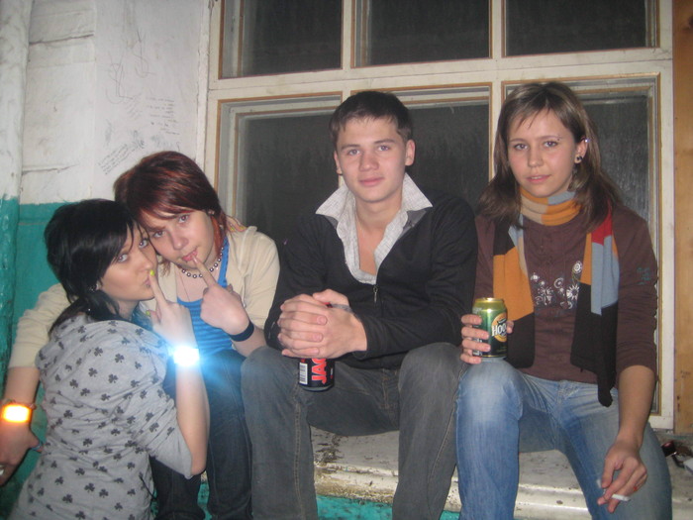
Возможными мотивами
самоубийства могут быть:
  - переживание обиды, одиночества, невозможность быть понятым;
  - действительная или мнимая утрата родительской любви, ревность;
  - переживания, связанные со смертью, разводом или уходом из семьи родителей;
  - чувство вины, стыда, угрызение совести, недовольство собой;
  - боязнь позора, насмешек, нежелательная беременность, любовные неудачи;
  - страх наказания;
  - чувство мести, злобы, угроза;
  - желание привлечь к себе внимание, вызвать сочувствие, уйти от трудной ситуации.

К внешним факторам, формирующим суицидальные намерения, относятся конфликт, психотравмирующая ситуация.
К внутренним факторам относятся:
  - чувство одиночества;
  - беспомощности;
  - неверие в свои силы и возможности;
  - комплекс неполноценности;
  - тяжелые болезни, инвалидность;
  - реальные или мнимые неудачи;
  - депрессия.

Мифы о суициде
Неправда, что:
  - Влечение к самоубийству передается по наследству. Это утверждение еще никем не доказано.
  - Самоубийство совершают психически неполноценные люди. Исследования показали: 80-85% суицидентов были вполне здоровыми людьми.
  - Самоубийство невозможно предсказать. Период кризиса – явление временное и в этот момент человек нуждается в душевной теплоте, помощи, поддержке. Получив это, человек отказывается от своих намерений.

Что можно сделать, чтобы помочь?
    - Установите заботливые отношения.
    - Будьте внимательны к слушателям.
    - Задавайте косвенные вопросы.
    - Не предлагайте неоправданных утешений.
    - Предложите конструктивные подходы решения проблем.
    - Выясните, как ребенок решал похожие ситуации в прошлом.
    - Вселяйте надежду.
    - Не оставляйте ребенка одного.

Для формирования
антисуицидальных установок следует:
- постоянно общаться с ребенком, не оставлять его наедине со своими мыслями;
- вселять уверенность в свои силы и возможности;
- проявлять сочувствие, окружать теплом и пониманием;
- осуществлять контроль за поведением ребенка, анализировать его отношения со сверстниками;
- не предъявлять к ребенку завышенных требований;
- не сравнивайте ребенка с окружающими;
- повышайте самооценку ребенка, чаще хвалите его, но так, чтобы он знал за что;
- используйте наказание лишь в крайних случаях, не унижая ребенка;
- вселяйте оптимизм и надежду на лучшее.
УВАЖАЕМЫЕ РОДИТЕЛИ,
БУДЬТЕ БДИТЕЛЬНЫ!!!

Вы можете уберечь своего ребенка от рокового шага.
Обратитесь за помощью к специалистам и получите квалифицированную консультацию в Жуковском районном Центре детского творчества по адресу: ул. К.Либкнехта д.2а, или по телефону: 3-22-61.

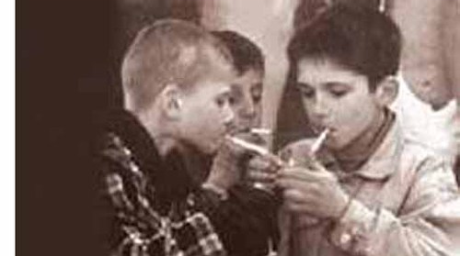
МБУ ДО Жуковский районный Центр детского творчества

ПОДРОСТКИ
И СУИЦИД
(рекомендации для родителей и педагогов)
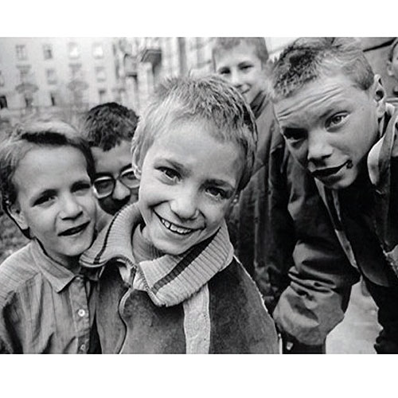

Жуковка-2016

